北京科技大学 计算机与通信工程学院

数据结构实验报告

专 业： 物联网工程

班 级： 物联1402

学生姓名： 卫玲蔚

学 号： 41458031

指导教师： 姚宣霞

实验地点： 机电楼304

实验时间： 2016 年 5 月 24 日~ 6 月 14 日

实验成绩：________________________________

一、实验目的与实验要求
1 实验目的
（1）加深对常用数据结构和算法设计基本思路、思考方法及其适用场合的理解，并能运用于解决实际问题；
（2）能根据特定问题需求，分析建立计算模型（包括逻辑结构和物理结构）、设计算法和程序，并在设计中综合考虑多种因素，对结果的有效性进行分析；
（3）训练分析问题、解决问题的能力以及自主学习与程序设计实践能力；
（4）形成将非数值型问题抽象为计算模型到算法设计、程序实现、结果有效性分析的能力。
2 实验要求
（1）由于在有限的实验课内学时难以较好完成所有实验内容，因此要求在实验课前自主完成部分实验或实验的部分内容；
（2）对于每个实验都要针对问题进行分析，设计出有效的数据结构、算法和程序，对实现结果的正确性进行测试验证，给出测试用例和结果，分析算法的时间复杂度、空间复杂度、有效性和不足，在算法设计和实现过程中体现创新意识，并能综合考虑时空权衡、用户的友好性、程序的模块化和扩展性等；（如实验中有优化或改进的设计，请将优化过程进行说明，并给出前后对比分析。）
（3）完成的每个实验需要在实验课内经指导教师现场检查、查看程序代码，回答指导教师提出的问题，以确认实验实际完成的质量；
（4）在实验报告中体现问题分析、算法思路、算法描述、程序实现和验证、算法和结果的有效性分析。
二、实验设备（环境）及要求
实验室提供Windows 7系统下的Visual C++环境。本实验目的是对数据结构知识掌握及应用能力的考察，对编程语言和开发环境不做严格要求。建议采用C语言，在支持C的编译环境下运行。

三、实验内容、步骤与结果分析
1 实验1：链表的应用
1.1 实验内容
输入数据（设为整型）建立单链表，并求相邻k个节点data值之和为最大的第一节点。
要求：
（1）建立链表、求最大值功能采用独立函数实现；
（2）可根据用户需求多次建表；
（3）数据的输入可从键盘输入，也可从txt文件输入；
（4）程序结束时要释放链表空间。
1.2 主要步骤
1.2.1 问题分析与算法思路
①采用单链表结构。
②新建链表：每输入一个整数数据，建立一个新节点。循环操作直到输入结束符‘#’结束输入。
③利用一个调用函数求k节点data值之和为最大的第一节点：假设k=3，设一个int类型的变量s=0，读取链表中第一个节点的数据以及它的第二个节点的数据，并计算它们之和a，再计算第二个节点数据和第三个节点数据之和b，如果a>b，则s=a；反之，则s=b。利用if语句和while语句实现。
④每当输入一个数据，程序会判断输入的时候输入的数据是否是整数、结束符是否为#，并且表长元素与K是否符合要求，如果不符合要求，则重新输入，并提示出错原因。

1.2.2 算法描述
屏幕打印输出提示语“求几个相邻节点的值”
//链表节点
typedef int datatype;
typedef struct node
{
datatype data;
struct node *next;
}linknode,*link;

//建表
link Createlist(char s[])
在Createlist（）中，将字符型数据转化为整型数据：
do //字符型转换为整型数据
{
a=(int)a*10+(s[i]-48);
i++;
}
while (s[i]!=' '&&s[i]!='#');
P->data=a; //存入数据
r->next=P;
r=P;
i++; //继续读取后续字符
int length(link L) //计算表长
link Adjmax(link L,int k)//求最大值
void main()
{
printf("*****************************************************\n");
printf("*****************实验1：链表的应用*******************\n");
printf("*****************************************************\n");//开始显示界面
do{
error=0;//出错标志，有错则为-1
printf("求几个相邻节点之和\n");
//getchar();
scanf("%d",&k);
printf("请创建表L，并以#结束\n");
getchar();
gets(s);
L=Createlist(s); //创建表长
if (error==-1) //检查创建表是否出错
{
printf("请以#结尾，规范输入！\n");
continue;
}
K=Adjmax(L,k);
if (error==-1) continue; //检查输入K与表长是否满足条件
if (!K) printf("表为空！请重新输入\n");
else printf("最大值节点值为%d\n",K->data);
printf("continue?:(Y-1/N-0)");
scanf("%d",&x);
}
while(x);
}

1.2.3 程序实现

// 实验1.cpp : 定义控制台应用程序的入口点。
#include "stdafx.h"
#include "stdlib.h"
#define MAX 64

int error=0; //用于判断出错的全局变量

//链表节点
typedef int datatype;
typedef struct node
{
datatype data;
struct node *next;
}linknode,*link;

//建表
link Createlist(char s[])
{
int a; //链表中数据a
link H,P,r;
H=(link)malloc(sizeof (linknode)); //申请头节点
P=H;r=H;
int i=0;
while(s[i]!='#')
{
a=0;
if (s[i]!=' ')
{
if(s[i]>'9'||s[i]<'0') //非法输入其他字符，出错
{
error=-1;
return H;
}
P=(link)malloc(sizeof (linknode)); //申请新节点
}
do//字符型转换为整型数据
{
a=(int)a*10+(s[i]-48);
i++;
}
while (s[i]!=' '&&s[i]!='#');
P->data=a; //存入数据
r->next=P;
r=P;
i++; //继续读取后续字符
}

r->next=NULL;
return (H);
}

int length(link L) //计算表长
{
int counter;
for(counter=0;L->next;)
{
counter++;
L=L->next;
}
return counter;
}

link Adjmax(link L,int k) //求最大值
{
int i,j=0,m=0,total,max=0;
link answer,p,q,r; //answer指向最大值节点
answer=p=L->next; //跳过头节点
q=p;
if (!p)
return NULL; //表为空直接返回
else
{
if(length(L)<k)
//当链表中的元素个数小于K时返回第一个元素
{
error=-1;
printf("错误！输入的K值大于链表中元素的个数\n");
return NULL;
}
else if(k==length(L))
//当链表中的元素个数等于K时返回第一个元素
{
printf("最大值节点的序号为：1\n");
return q;
}
while(q)//当链表中的元素个数大于K时
{
for(i=1,r=q,total=0;i<=k&&q;i++)
{
total=total+q->data;
q=q->next;
}
q=r->next;
//返回下一个求和起始节点
for(j++;i==k+1;)
{
if (total>max)
//比较和与最大值大小
{
answer=r;
max=total;
m=j;
}
i=0; //用来跳出循环
}
}
printf("最大值节点的序号为：%d\n",m);
return answer;
}
}
//主程序
void main()
{
link K,L;
int x;
int k;
char s[MAX];
//显示界面

printf("*****************************************************\n");
printf("*****************实验1：链表的应用*******************\n");
printf("*****************************************************\n");

do{
error=0;//出错标志，有错则为-1
printf("求几个相邻节点之和\n");
//getchar();
scanf("%d",&k);
printf("请创建表L，并以#结束\n");
getchar();
gets(s);
L=Createlist(s); //创建表长
if (error==-1) //检查创建表是否出错
{
printf("请以#结尾，规范输入！\n");
continue;
}
K=Adjmax(L,k);
if (error==-1) continue; //检查输入K与表长是否满足条件
if (!K)
printf("表为空！请重新输入\n");
else
printf("最大值节点值为%d\n",K->data);
free(K); free(L); //释放节点
//getchar();
printf("continue?:(Y-1/N-0)");
scanf("%d",&x);
}
while(x);
}

【说明】
（1）、友好性：
- 程序启动时，又开始界面，对程序的简要说明；
- 在程序中，首先会提示用户输入k个节点和和建表L；
- 若用户建表时不以要求字符结束或建立空表，程序都会给出相应提示
- 若表长小于k，无法计算时，程序会提示出错，再次输入
（2）、模块化：
各模块程序按照功能主要分为建表、求链表长度、比较相邻k个节点之和、主函数几个部分，各实现自己相应的功能
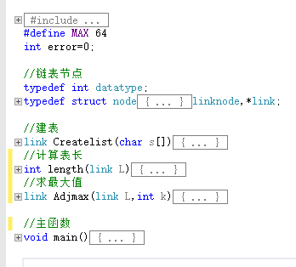
（3）、可扩展性：
程序模块化有利于增设新的功能，比如求相邻k个节点之积的最大值，在主函数中，也可根据用户的选择（Y/N）来判断程序是否进行等。
1.3 结果分析
1.3.1 测试
测试工具为win8环境运行下的Visual Studio 2012。
- 启动程序，显示开始界面。
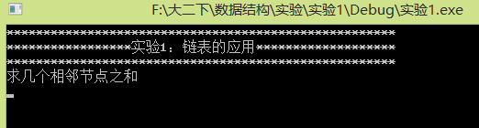
- 首先实现建表功能。
使程序可读取以#结尾的数据，并将每个值记入链表中，设置断点，利用断点调试，找出出现错误中断的语句，分析错误原因进行修改，之后输入不同的情况测试，实现若输入非法字符或建空表有相应的返回提示；
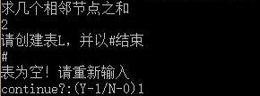
（建空表）
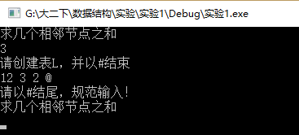
（输入非法字符）
- 实现程序基本功能。
可计算得到相邻k个节点之和的最大值，调试过程中，由于未初始化链表或遇到链表为空需要输出data值，使程序多次中断，通过断点调试，修正了程序；
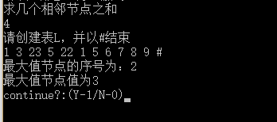
- 优化程序
1）当输入k值大于表长时，返回错误原因；
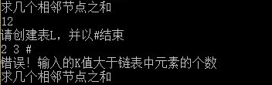
2）当输入表长与k值相等时，直接返回第一个节点及值；
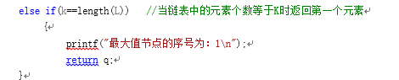
- 检查优化用户界面友好性，测试结束。

1.3.2 算法和结果的有效性分析
时间复杂度：O（n）
空间复杂度：O（n），采用单链表存储数据，进行数据间的运算，及时释放节点，减小了空间的复杂度
有效性：算法正确，算法易读、易编码和易于调试
不足：只能实现整数的运算，小数则无法正确输出。
在单链表算法之前，采用数组进行存储数据，但由于当存储数据过多时，若使用数组系统则需提供大量空间，导致运行卡顿，所以改为单链表间的运算，及时释放空节点，节省空间。

2 实验2：栈的应用

2.1 实验内容

算术表达式求值：输入中缀形式的算术表达式，如：5+(4-2)*3，将其转换成后缀表达式并输出：542-3*+，然后对后缀表达式求值（本例结果为11）并将结果输出。
要求：
（1）“中缀表达式转换后缀表达式”和“后缀表达式求值”采用独立函数实现；
（2）操作数支持多位数和小数；
（3）运算符仅考虑+、-、*、/、（、）、#（#可用作结束符）；
（4）中缀表达式可从键盘输入也可以从文件输入。对输入的中缀表达式要进行合法性检查（表达式头尾以及运算符左右可以包含若干空格）；
（5）可根据用户需求，多次计算不同的表达式；
（6）自行定义栈类型以及需要的栈的基本操作。
2.2 主要步骤
2.2.1 问题分析与算法思路
①利用堆栈来写程序，定义栈的类型和栈的基本操作。
②首先要获得中缀表达式，再利用一个调用函数是中缀表达式变为后缀表达式，涉及到符号优先级的判断等。
③再用一个函数求后缀表达式的值。
④利用一个调用函数，判断中缀表达式的合法性。

2.2.2 算法描述

typedef struct node//定义节点类型
{
char data;
struct node *next;
}snode,*slink;
typedef struct node1
{
float data;
struct node1 *next;
}snode1,*slink1;
void Clearstack(slink s)//置栈空
int Emptystack(slink s) //检查栈是否为空
char Getstop(slink s) //获得栈顶元素
void Push(slink*s,char x) //入栈
char Pop(slink*s) //出栈
void Push1(slink1*s,float x) //入栈（float类型）
int Emptystack1(slink1 s)//（float类型）
float Pop1(slink1 *s) //（float类型）
void Clearstack1(slink1 s) //置栈空
float Getstop1(slink1 s) //获得栈顶元素

int Precede(char x,char y) //优先级判断

void Mid_post(char E[],char B[]) //中缀表达式转后缀
float Ecount(char E[]) //后缀表达式求值

int check(char e[])//检查表达式的正确性
void main()//主程序
{
//输出界面
printf("*******************************************************************\n");
printf("******************实验2：栈的应用-算术表达式求值*******************\n");
printf("*******************************************************************\n");

do {
printf("请输入中缀表达式：\n");
gets(B);
ch=check(B);
if (ch==0)
{
printf("\n");
c=1;
continue;
}
Mid_post(E,B);
printf("后缀表达式:\n");
printf("%s\n",E);
a=Ecount(E);
printf("结果为 %f\n",a);
printf("continue?(Y-1/N-0）\n");
scanf("%d",&c);
getchar();
}
while(c==1);
printf("The end !\n");｝

2.2.3 程序实现
完整程序源代码：

// 实验二
//
//

#include "stdafx.h"
#include <stdio.h>
#include <math.h>
#include <stdlib.h>
#include <string.h>
typedef struct node//定义节点类型
{
char data;
struct node *next;
}snode,*slink;
typedef struct node1
{
float data;
struct node1 *next;
}snode1,*slink1;
void Clearstack(slink s)//置栈空
{
s=NULL;
}
int Emptystack(slink s)
//检查栈是否为空
{
if(s==NULL) return(1);
else return(0);
}
char Getstop(slink s)
//获得栈顶元素
{
if(s!=NULL) return (s->data);
return (0);
}
void Push(slink*s,char x) //入栈
{
slink p;
p=(slink)malloc(sizeof(snode));
p->data=x;
p->next=*s;
*s=p;
}
char Pop(slink*s) //出栈
{
char x;
slink p;
if(Emptystack(*s)) return (-1);
else
{
x=(*s)->data;
p=*s;
*s=(*s)->next;
free(p);
return (x);
}
}
void Push1(slink1*s,float x)
//入栈（float类型）
{
slink1 p;
p=(slink1)malloc(sizeof(snode1));
p->data=x;
p->next=*s;
*s=p;
}
int Emptystack1(slink1 s)//（float类型）
{
if(s==NULL) return(1);
else return(0);
}
float Pop1(slink1 *s) //（float类型）
{
float x;
slink1 p;
if (Emptystack1(*s))
return (-1);
else
{
x=(*s)->data;
p=*s;
*s=(*s)->next;
free(p);
return (x);
}
}

void Clearstack1(slink1 s)
//置栈空
{
s=NULL;
}
float Getstop1(slink1 s)
//获得栈顶元素
{
if(s!=NULL) return (s->data);
return (0);
}
int Precede(char x,char y) //优先级判断
{
int a,b;
switch(x)
{
case '#':
case '(':a=0;break;
case '+':
case '-':a=1;break;
case '*':
case '/':a=2;break;

}
switch(y)
{
case '+':
case '-':b=1;break;
case '*':
case '/':b=2;break;
case '(':b=3;break;
}
if(a>=b) return (1);
else return (0);
}

void Mid_post(char E[],char B[]) //中缀表达式转后缀
{
int i=0,j=0;
char x; int a;
slink s=NULL;
Clearstack(s);
Push(&s,'#');
do
{
x=B[i++];
switch(x)
{
case ' ':break;
case '#':
{
while(!Emptystack(s))
{
E[j++]=' ';
E[j++]=Pop(&s);
}
}break;
case ')':
{
while(Getstop(s)!='(')
{
E[j++]=' ';
E[j++]=Pop(&s);
}
Pop(&s);
}break;
case '+':
case '-':
case '*':
case '/':
case '(':
{
while(Precede(Getstop(s),x))
{
E[j++]=' ';
E[j++]=Pop(&s);
}
Push(&s,x);
E[j++]=' ';

}break;
default:E[j++]=x;
}

}while(x!='#');
E[j-1]='\0';
Clearstack(s);
}

float Ecount(char E[])//后缀表达式求值
{
float g=0.0,k=0.0,d=0.0,d1,g1,z=0.0;
int i=0,n=0;
char x;
float a,b;
slink1 s=NULL;
while(E[i]!='#')
{
x=E[i];
switch(x)
{
case ' ':break;
case '+':b=Pop1(&s);a=Pop1(&s);z=a+b;Push1(&s,z);break;
case '-':b=Pop1(&s);a=Pop1(&s);z=a-b;Push1(&s,z);break;
case '*':b=Pop1(&s);a=Pop1(&s);z=a*b;Push1(&s,z);break;
case '/':b=Pop1(&s);a=Pop1(&s);z=a/b;Push1(&s,z);break;
default:
{
if (x=='\0') break;
g=0.00000;g1=0.00000;
while(E[i]!=' ')
{
if (E[i]=='.')
{
i++;
g1=(float)E[i]-'0';
n--;
g=g1*(pow(10.00000,n))+g;
i++;
break;
}
else
{
g1=(float)E[i]-'0';
g=g*10.0000+g1;
i++;
}
}
if (E[i]!='.') Push1(&s,g);
}
}
i++;
if (x=='\0') break;
}
if(!Emptystack1(s)) return(Getstop1(s));
Clearstack1(s);
return z;
}

int check(char e[])//检查表达式的正确性
{ int left=0,right=0,k=0;
for(int i=0;i<strlen(e)-1;i++)
{
if(i==0) //检查表达式的头
{if(!((e[0]>='0'&& e[0]<='9')||e[0]=='-'||e[0]=='(') )
{ printf("输入的表达式开头有误，请重新输入\n"); k=0;break;}
else k=1;
if(e[0]=='(') left=left+1;
}
if(i!=0)
{
if(e[i+1]=='#')//检查表达式的尾部
if(!((e[i]>='0' && e[i]<='9')||e[i]==')'))
{printf("输入的表达式结尾有误，请重新输入\n"); k=0; break;}
if( e[i]=='.')
{
if(!(e[i-1]>='0' && e[i-1]<='9'))
{ printf("输入的表达式小数点之前有误，请重新输入\n"); k=0; break;}
else k=1;
}
else if(e[i]=='+'||e[i]== '*'||e[i]== '/')
{

if(!((e[i-1]>='0' && e[i-1]<='9')||e[i-1]==')'))
{ printf("输入的表达式有误，请检查运算符左式子\n"); k=0;break;}
else k=1;
}
else if(e[i]== '-')
{
if(!((e[i-1]>='0' && e[i-1]<='9')||e[i-1]==')'|| e[i-1]=='(' ))
{ printf("输入的表达式有误，请检查“-”左式子\n"); k=0;break;}
else k=1;

}
else if(e[i]== '(')
{
left=left+1;
if(!(e[i-1]=='+'||e[i-1]=='-' ||e[i-1]=='*'||e[i-1]=='/'||e[i-1]=='('))
{printf("输入的表达式有误，请检查左括号之前\n"); k=0; right=left;break;}
else k=1;
}
else if(e[i] ==')')
{ right=right+1 ;

if( !((e[i-1]>='0' && e[i-1]<='9')||e[i-1]==')'))
{printf("输入的表达式有误，请检查右括号之前\n"); k=0;break;}
else k=1;
}
else if(e[i]>='0'&& e[i]<='9')
{ if(e[i-1]==')')
{ printf("输入的表达式有误，请检第%d位\n",i-1);k=0;break;}
else k=1;
}

else {printf("输入的表达式有误,检测到有非法字符\n;合法字符只包括：0~9，小数点，括号，加减乘除\n"); k=0;break;}
}
}

if(left!=right)
{printf("输入的表达式有误，左右括号数不等\n"); k=0;}

return k;

}

void main()//主程序
{
float a;
int b,c,ch;
char B[100],E[100];

printf("*******************************************************************\n");
printf("******************实验2：栈的应用-算术表达式求值*******************\n");
printf("*******************************************************************\n");

do
{

printf("请输入中缀表达式：\n");
gets(B);

ch=check(B);
if (ch==0)
{
printf("\n");
c=1;
continue;
}
Mid_post(E,B);
printf("后缀表达式:\n");
printf("%s\n",E);
a=Ecount(E);
printf("结果为 %f\n",a);
printf("continue?(Y-1/N-0）\n");
scanf("%d",&c);
getchar();
}
while(c==1);
printf("The end !\n");

}

用户友好性：
1）程序开始时，显示开始界面，显示程序功能，并提示用户输入；
2）输出后缀表达式，并说明，根据用户输入（Y-1/N-0）,选择是否继续程序；
3）当用户输入错误时，会根据出错类型提示错误原因并重新输入
模块化：
本程序分为以下六大模块（见下图），在主程序中，通过调用相应功能程序模块，达到实验的目的，易于扩展。

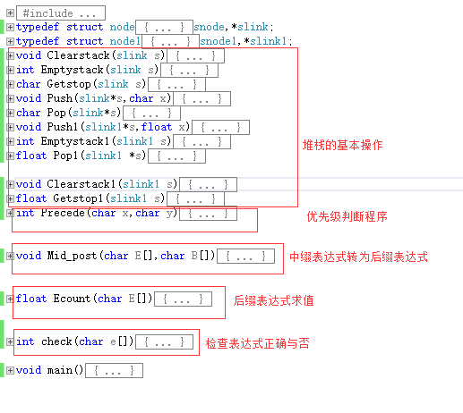

2.3 结果分析
2.3.1 测试
测试工具为win8环境运行下的Visual Studio 2012。
1、基本功能测试
- 程序开始运行时，输出开始界面，显示程序功能，并提示用户输入。
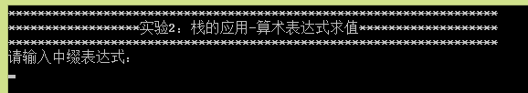
- 输入正确表达式，输出后缀表达式，并计算其值输出。然后根据用户输入（Y-1/N-0）,选择是否继续程序
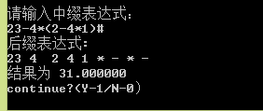
- 也可实现6位以内小数的运算
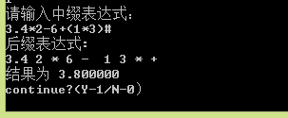
2、表达式正确性检查
- 当输入表达式左右括号数不等时，提示出错并重新输入。如3*2-（（3*4#
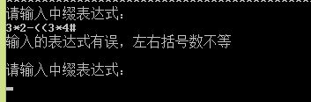
- 当输入开头非法时，提示出错原因并重新输入。
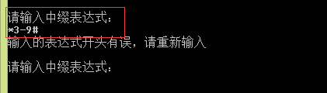
- 当输入结尾不以#结尾或输入错误时，提示出错并重新输入
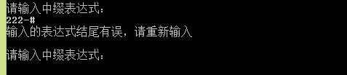
- 当输入表达式有错，程序会根据错误原因进行提示并重新输入
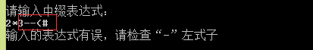
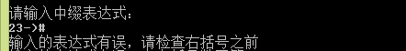
3、用户界面的优化测试

2.3.2 算法和结果的有效性分析
时间复杂度：O(n)
空间复杂度：O(n)，采用堆栈进行存储
有效性：算法正确、算法易读、易编码和易于调试
不足和改进：程序中堆栈操作定义较繁琐，可尝试将其合并，并且在测试时，有些表达式计算值会出现±0.000001的误差，未找到原因。

3 实验3：队列的应用
3.1 实验内容
将从键盘输入的一系列字符存储到链式队列中，当输入的字符为’0’时，执行出队操作并将出队元素打印到屏幕上；当输入的字符为’@’时，队列中剩余所有元素依次出队并打印到屏幕上；当输入其他字符时，字符入队。
要求：可根据用户需求多次重复该过程；自行补充所需的队列基本操作。
3.2 主要步骤
3.2.1 问题分析与算法思路
①采用队列存储；
②用户输入一系列字符存入队列中；
③通过用户输入0或@或其他，要有相应的结果；
④当队中无元素时，提示用户是否开启一轮。

3.2.2 算法描述
//定义节点类型

typedef char datatype;
typedef struct node
{
datatype data;
struct node *next;
}Qnode,*Qlink;
typedef struct
{
Qnode *front,*rear;
}linkqueue;
void Lcreatequeue(linkqueue *q)
//创建链式队列
void Lenqueue(linkqueue *q,datatype e) //元素e进队
int Lemptyqueue(linkqueue *q) //检测队空
datatype Ldequeue(linkqueue *q) //出队
void printqueue(linkqueue *q) //打印队中所有元素

void main()
{
//con为是否继续输入的标志，ch为初始化重新开始程序的标志，b为出队元素，a为入队元素
linkqueue *Q=(linkqueue*)malloc(sizeof(Qnode)); //建立队列
Lcreatequeue(Q); //置队空，初始化
printf("*******************************************************************\n");
printf("*************************实验3：队列的应用*************************\n");
printf("*******************************************************************\n");
//显示界面

do{
printf("\n请输入字符,以#结束\n");
gets(x);
for(int i=0;x[i]!='#';i++) //所输系列字符入队
{
Lenqueue(Q,x[i]);
}
do
{
printf("input：\n");
a=getchar();

switch(a) //判断输入元素
{
case '@':printqueue(Q);ch=1;break; //打印队中所有元素
case '0':b=Ldequeue(Q);
printf("出队:%c\n",b);
if (b==NULL)
{ printf("队中无元素！");ch=1;}break; //执行出队操作并打印
default :Lenqueue(Q,a);printf("元素已入队！\n");
}
if(ch==1)
{
con=0;
break;
}
printf("\ncontinue?(Y-1/N-0)\n");
scanf("%d",&con);getchar();
}
while(con);
printf("\n\n是否重新开始新的一局？(Y-1/N-0)\n");
scanf("%d",&ch);getchar();
}
while (ch);
}

3.2.3 程序实现
程序源代码：

// 实验3.cpp : 定义控制台应用程序的入口点。
//

#include "stdafx.h"
#include "malloc.h"
#define max 64
//定义节点类型
typedef char datatype;
typedef struct node
{
datatype data;
struct node *next;
}Qnode,*Qlink;
typedef struct
{
Qnode *front,*rear;
}linkqueue;

void Lcreatequeue(linkqueue *q)
//创建链式队列
{
q->front=(Qlink)malloc(sizeof(Qnode)); //申请头节点
q->front->next=NULL; //置队空
q->rear=q->front;
}

void Lenqueue(linkqueue *q,datatype e) //元素e进队
{
Qlink p;
p=(Qlink)malloc(sizeof(Qnode));
p->data=e;
p->next=NULL;
q->rear->next=p;
q->rear=p;
}

int Lemptyqueue(linkqueue *q) //检测队空
{
if(q->front==q->rear)
return 1;
else
return 0;
}

datatype Ldequeue(linkqueue *q) //出队
{
Qlink p;
if (Lemptyqueue(q)) //Lemptyqueue(q))
return NULL;
else
{
p=q->front;
q->front=p->next;
free(p);
return q->front->data;
}
}
void printqueue(linkqueue *q)
//打印队中所有元素
{
int n=1; //检查是否有出队元素
printf("全部出队：\n");
while(!Lemptyqueue(q))
{
n=0;
printf("%c",Ldequeue(q));
}
if(n)
printf("队中无元素！\n");
}

void main()
{
int con,ch;//con为是否继续输入的标志，ch为初始化重新开始程序的标志
char a;datatype b; //b为出队元素，a为入队元素
datatype x[max];
linkqueue *Q=(linkqueue*)malloc(sizeof(Qnode)); //建立队列
Lcreatequeue(Q); //置队空，初始化

printf("*******************************************************************\n");
printf("*************************实验3：队列的应用*************************\n");
printf("*******************************************************************\n");

do{
printf("\n请输入字符,以#结束\n");
gets(x);
for(int i=0;x[i]!='#';i++)
//所输系列字符入队
{
Lenqueue(Q,x[i]);
}
do
{
printf("input：\n");
a=getchar();

switch(a) //判断输入元素
{
case '@':printqueue(Q);ch=1;break; //打印队中所有元素
case '0':b=Ldequeue(Q);
printf("出队:%c\n",b);
if (b==NULL)
{ printf("队中无元素！");ch=1;}break;
//执行出队操作并打印
default :Lenqueue(Q,a);printf("元素已入队！\n");
}
if(ch==1)
{
con=0;
break;
}
printf("\ncontinue?(Y-1/N-0)\n");
scanf("%d",&con);getchar();
}
while(con);
printf("\n\n是否重新开始新的一局？(Y-1/N-0)\n");
scanf("%d",&ch);getchar();
}
while (ch);

}

用户友好性：
1）程序开始时，显示开始界面，显示程序功能，并提示用户输入；
2）每次需要用户操作时会给出相应提示，并明确指出用户输入的操作以及相应结果；

模块化：
本程序分为以下六大模块（见下图），在主程序中，通过调用相应功能程序模块，达到实验的目的，易于扩展。
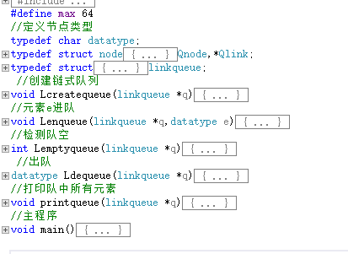

3.3 结果分析
3.3.1 测试
测试工具为win8环境运行下的Visual Studio 2012。
1、整体功能测试：
- 启动程序，输出开始界面；
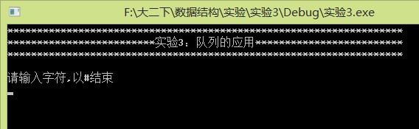
- 输入一系列字符，如shujujiegou12345；
- 输入0，@等其他元素测试功能；
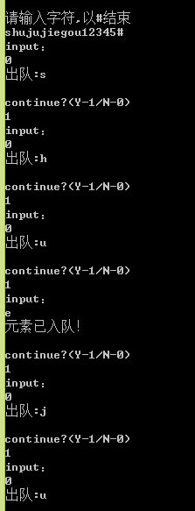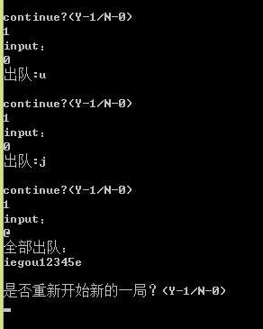
- 当队中所有元素输出完毕后，提示是否开始新的一局，根据用户选择。
2、当输入为空时，程序会提示队中无元素并提示是否开始新的一局。
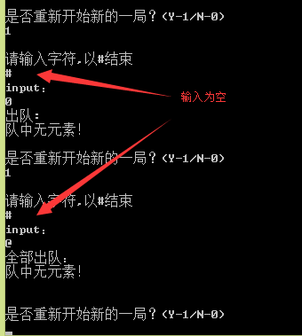

3.3.2 算法和结果的有效性分析
时间复杂度：O（n）
空间复杂度：O（n）
有效性：算法正确、算法易读、易编码和易于调试
不足和改进：可继续优化算法，提高程序速度，减小占用空间。

4 实验4：二叉树的应用
4.1 实验内容
树表的查找：输入一个英文句子，按照字典顺序构造一棵二叉排序树；对此二叉排序树进行中序遍历，并将遍历序列输出到屏幕上。
要求：
（1）英文句子可从键盘输入，也可从txt文件输入；
（2）遍历算法采用非递归遍历算法；
（3）程序结束时需释放树空间。
4.2 主要步骤
4.2.1 问题分析与算法思路
①建立树的节点与结构类型；
②利用键盘或文件将英文句子输入至二维数组中，行为每个字母，列为每个单词；
③将数组中的单词存入二叉排序树中；
④非递归中序遍历二叉排序树，并输出结果，释放树，节省存储空间；
⑤优化程序，形成循环，可进行多次输入。

4.2.2 算法描述
typedef char datatype;
typedef struct Bnode //二叉树节点
typedef struct node //堆栈节点
int Emptystack(slink top) //检测栈空
BTptr Pop(slink *top) //出栈
void Push(slink *top,BTptr e) //进栈
BTptr Getstop(slink S) //取栈顶元素
void Inorder(BTptr T) //非递归中序遍历

void judge(BTptr P,BTptr Q) //按照字母顺序，判断大小
void main(void)
{
printf("*********************************************************************\n");
printf("****二叉树的应用:输入一个英文句子，按照字典顺序构造一棵二叉排序树****\n");
printf("*********************************************************************\n\n");
do
{

printf("Input：\n");
gets(word);
BT=NULL;
Q=NULL;
k=strlen(word);
while(i<k-1)
{
s++;
if(s==1)
{
BT=(BTptr)malloc(sizeof(BTnode));
while(word[i]!=' ')
{

BT->data[j]=word[i];
i++;
j++;

}
BT->Lchild=BT->Rchild=NULL;
for(t=j;t<64;t++)
BT->data[t]=' ';
}

i++;
Q=(BTptr)malloc(sizeof(BTnode));
j=0;
while(word[i]!=' ')
{

Q->data[j]=word[i];
i++;
j++;
}
Q->Lchild=Q->Rchild=NULL;
for(t=j;t<64;t++)
Q->data[t]=' ';
judge(BT,Q);
}

printf("中序表达式：\n");
Inorder(BT); //中序表达式输出
printf("\n");
free(Q);
free(BT);//释放树，节省空间
printf("continue?（Y-1/N-0)\n");
scanf("%d",&ch);
getchar();

}while(ch==1);
}

4.2.3 程序实现
程序源代码：

// 实验4（最新）.cpp : 定义控制台应用程序的入口点。
//
#include "stdafx.h"
#include<stdio.h>
#include<string.h>
#include<malloc.h>
typedef char datatype;
typedef struct Bnode //二叉树节点
{
char data[64];
struct Bnode *Rchild;
struct Bnode *Lchild;

}BTnode,*BTptr;

typedef struct node //堆栈节点
{
BTptr data;
struct node *next;
}snode,*slink;

int Emptystack(slink top) //检测栈空
{
if(top==NULL)
return 1;
else
return 0;
}

BTptr Pop(slink *top) //出栈
{
BTptr e;
slink p;
if(Emptystack(*top))
return(NULL);
else
{
e=(*top)->data;
p=*top;
*top=(*top)->next;
free(p);
return(e);
}
}

void Push(slink *top,BTptr e) //进栈
{
slink p;
p=(slink)malloc(sizeof(snode));
p->data=e;
p->next=*top;
*top=p;
}

BTptr Getstop(slink S) //取栈顶元素
{
if(S!=NULL)
return(S->data);
return(0);
}

void Inorder(BTptr T) //非递归中序遍历
{
int i;
BTptr p;
slink s;
s=NULL;
p=T;
while(1)
{
while(p!=NULL)
{
Push(&s,p);
p=p->Lchild;
}

if(Emptystack(s))
break;

p=Pop(&s);
if(p==p->Rchild)
p->Rchild=NULL;
if(p==p->Lchild)
p->Lchild=NULL;

i=0;
do
{
printf("%c",p->data[i]);
i++;
}while(p->data[i]!=' ');
printf(" ");

p=p->Rchild;

}
}

void judge(BTptr P,BTptr Q) //判断
{
int t;
t=strcmp(P->data,Q->data);
if(t==0)
{
Q=NULL;
}

else if (t<0)
{
if (P->Rchild==NULL)
P->Rchild=Q;
else
{
P=P->Rchild;
judge(P,Q);
}

}
else if (t>0)
{
if(P->Lchild==NULL)
P->Lchild=Q;
else
{
P=P->Lchild;
judge(P,Q);
}
}

}
void main(void)
{

printf("*********************************************************************\n");
printf("****二叉树的应用:输入一个英文句子，按照字典顺序构造一棵二叉排序树****\n");
printf("*********************************************************************\n\n");

int i=0,j=0,s=0,t=0,k,ch;
BTptr Q,BT;
char word[200];
do
{ i=0;
j=0;
s=0;
t=0;
BT=NULL;
printf("Input：\n");
gets(word);
BT=NULL;
Q=NULL;
k=strlen(word);
while(i<k-1)
{
s++;
if(s==1)
{
BT=(BTptr)malloc(sizeof(BTnode));
while(word[i]!=' ')
{ BT->data[j]=word[i];
i++;
j++;

}
BT->Lchild=BT->Rchild=NULL;
for(t=j;t<64;t++)
BT->data[t]=' ';
}

i++;
Q=(BTptr)malloc(sizeof(BTnode));
j=0;
while(word[i]!=' ')
{

Q->data[j]=word[i];
i++;
j++;
}
Q->Lchild=Q->Rchild=NULL;
for(t=j;t<64;t++)
Q->data[t]=' ';
judge(BT,Q);
}

printf("中序表达式：\n");
Inorder(BT); //中序表达式输出
printf("\n");
free(Q);
free(BT);//释放树，节省空间
printf("continue?（Y-1/N-0)\n");
scanf("%d",&ch);
getchar();
}while(ch==1);
}

用户友好性：
1）程序开始时，显示开始界面，显示程序功能，并提示用户输入；
2）输出中序表达式，根据用户输入（Y-1/N-0）,选择是否继续程序。
模块化：
本程序分为以下六大模块（见下图），在主程序中，通过调用相应功能程序模块，达到实验的目的，易于扩展。

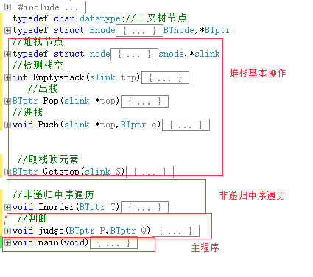

4.3 结果分析
4.3.1 测试
测试工具为win8环境运行下的Visual Studio 2012。
1、整体功能测试：
- 启动程序，显示开始界面；
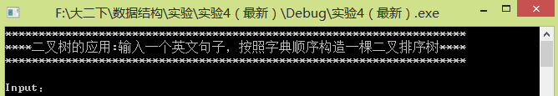
- 输入英文句子，得到中序表达式；
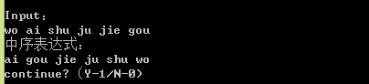
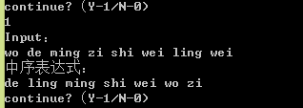
2、界面优化测试

4.3.2 算法和结果的有效性分析
时间复杂度：O（log2 N），某些情况下为O（n）
空间复杂度：O（n），不复杂，采用二叉树存储数据，进行数据间的运算，及时释放树节点，减小了空间的复杂度
有效性：算法正确，算法易读、易编码和易于调试
不足和改进：如果添加标点符号，程序仍然可以正常使用，自动识别并舍去标点符号。

5 实验5：图的应用
5.1 实验内容
建立有向图的十字链表存储结构，利用拓扑排序方法判断该图是否为有向无环图。
要求：有向图的顶点信息和弧信息可以从键盘或txt文件输入，输入格式自拟。
5.2 主要步骤
5.2.1 问题分析与算法思路
①采用十字链表存储
②利用拓扑排序方法判断是否为有向无环图
③定义弧节点和弧的输入方式
④主函数中，通过调用实现基本功能
⑤循环调用程序，使用户可以多次输入
⑥界面的优化
5.2.2 算法描述

typedef char vtyp;

typedef struct Anode
//弧节点
{
int tail,head;
struct Anode *hlink,*tlink;
}arcnode;
typedef struct Vnode //顶点节点
{
vtype data;
arcnode *fin,*fout;
}vexnode;
vexnode G[maxn]; //顶点表
typedef struct node //定义栈节点类型
{
char data;
struct node *next;

}snode,*slink;

int Emptystack(slink S) //检测栈空
char Pop(slink *top) //出栈
void Push(slink *top,char e) //进栈
void Clearstack(slink *top) //置空栈
int locatevex(vexnode G[],char u,int n)
//找序号
int createorlist(vexnode G[])
void Creatid(vexnode G[],int n,int id[]) //建立十字链表G中顶点的入度表，n为当前顶点数
void Topsort(vexnode G[],int n)//拓扑排序

void main()
{

printf("*********************************************************************\n");
printf("*** 图的应用:图的存储结构及拓扑排序 ***\n");
printf("*********************************************************************\n\n");

do
{
n=createorlist(G); //建立十字链表G中顶点的入度表，n为当前顶点数
Topsort(G,n);
printf("continue?(Y-1/N-0)\n");
scanf("%d",&ch);
getchar();
}
while(ch==1);
}

5.2.3 程序实现
程序源代码：

// 实验5.cpp : 定义控制台应用程序的入口点。
//

#include "stdafx.h"
#include <malloc.h>
#include <string.h>
#define maxn 64

typedef char vtype;
typedef struct Anode
//弧节点
{
int tail,head;
struct Anode *hlink,*tlink;
}arcnode;
typedef struct Vnode //顶点节点
{
vtype data;
arcnode *fin,*fout;
}vexnode;
vexnode G[maxn]; //顶点表
typedef struct node //定义栈节点类型
{
char data;
struct node *next;

}snode,*slink;

int Emptystack(slink S) //检测栈空
{
if (S==NULL)
return 1;
else
return 0;
}

char Pop(slink *top) //出栈
{
char e;
slink p;
if (Emptystack(*top))
return -1;
else
{
e=(*top)->data;
p=*top;
*top=(*top)->next;
// free(p);
return e;
}
}
void Push(slink *top,char e) //进栈
{
slink p;
p=(slink)malloc(sizeof(snode));
p->data=e;
p->next=*top;
*top=p;
}
void Clearstack(slink *top) //置空栈
{
slink p;
*top=NULL;
}

int locatevex(vexnode G[],char u,int n)
//找序号
{
int i;
for(i=0;i<n;i++)
{
if(G[i].data==u)
return (i);
}
}

int createorlist(vexnode G[])
{
int i,j,n;
arcnode *p;
vtype ch,u,v;
i=n=0;
printf("输入图的节点(以空格间隔开，并以#结束)：\n");
ch=getchar();
int sh=0; //查重
while(ch!='#')
{
n++;

G[i].data=ch;
G[i].fin=G[i].fout=NULL;
// }
//}
i++;

ch=getchar();
}
printf("输入节点之间的弧\n(如：存在从2到3和从3到4的弧则键入“2 3 3 4”，并以##结束)\n");

getchar();
u=getchar();
getchar();
v=getchar(); //读入弧<u,v>
while(u!='#')
{
i=locatevex(G,u,n);
j=locatevex(G,v,n); //求u，v顶点的序号
p=(arcnode*)malloc(sizeof(arcnode));
p->tail=i;
p->head=j;
p->hlink=G[j].fin;
G[j].fin=p;
p->tlink=G[i].fout;
G[i].fout=p;
//scanf("%d,%d",&u,&v);
getchar();
u=getchar();
getchar();
v=getchar();//输入下一条弧
}
return n;
}
void Creatid(vexnode G[],int n,int id[]) //建立十字链表G中顶点的入度表，n为当前顶点数
{
int count,i;
arcnode *p;
for(i=0;i<n;i++)
{
count=0;
p=G[i].fin;
while(p)
{
count++;
p=p->hlink;
}
id[i]=count;
}
}

void Topsort(vexnode G[],int n)//拓扑排序
{
int i,j,k,count,id[128];
arcnode *p;
slink s;
Creatid(G,n,id);
s=NULL;
for(i=0;i<n;i++)
if(id[i]==0)
Push(&s,i);
count=0;
while(!Emptystack(s))
{
j=Pop(&s);
count++;
p=G[j].fout;
while(p)
{
k=p->head;
id[k]--;
if(id[k]==0)
Push(&s,k);
p=p->tlink;
}
}
if(count==n)
printf("该图为有向无环图\n");
else
printf("该图为有向有环图\n");
}
void main()
{

printf("*********************************************************************\n");
printf("*** 图的应用:图的存储结构及拓扑排序 ***\n");
printf("*********************************************************************\n\n");

vexnode G[maxn];
int ch;
//根据用户选择，判断循环是否继续
do
{
int n; //节点个数
n=createorlist(G); //建立十字链表G中顶点的入度表，n为当前顶点数
Topsort(G,n);

printf("continue?(Y-1/N-0)\n");
scanf("%d",&ch);
getchar();

}
while(ch==1);
}

（1）、友好性：
- 程序启动时，有开始界面，对程序的简要说明；
- 在程序中，首先会提示用户输入节点和弧；
（2）、模块化：
各模块程序按照功能主要分为以下几个模块，各实现自己相应的功能
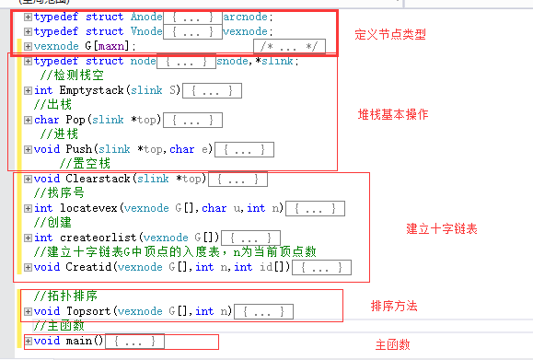
（3）、可扩展性：
程序模块化有利于增设新的功能

5.3 结果分析
5.3.1 测试
测试工具为win8环境运行下的Visual Studio 2012。
1、整体功能测试
- 启动程序，进入界面
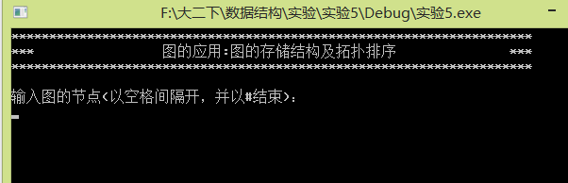
- 输入图的节点，输入弧
【有向无环图的测试】
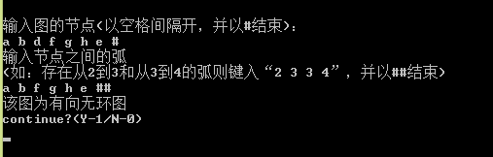
【有向有环图的测试】
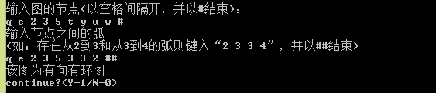
- 重复输入
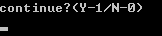

5.3.2 算法和结果的有效性分析
时间复杂度：O（n）
空间复杂度：O（n），不复杂
有效性：算法正确，算法易读、易编码和易于调试
不足改进：
- 节点的内容只能是单个字符，
- 如果弧输入错误没有正确性检查
- 可优化输入界面。

6 实验6：综合应用
6.1 实验内容
统计若干个大型英文txt文件（如英文小说）中所有单词出现的次

数，并输出出现次数最多的前10个单词及其出现次数。

假设单词字符定义为大小写字母、数字和下划线，其他字符均看作单词分隔符。
要求：
（1）自行设计合适的数据结构及相关算法；
（2）程序运行结束时将txt文件名以及统计结果写入磁盘；
（3）每次程序启动时（除了首次运行）将上次的结果读入内存、显示；
（4）能根据用户选择实现重新初始化、查找某单词出现次数、追加统计、退出等功能。
6.2 主要步骤
6.2.1 问题分析与算法思路
①采用二叉树进行存储；
②采用二叉排序树，实现对单词出现次数进行排序的函数；
③利用文件操作函数对文件进行读写，实现追加统计；
④启动程序，显示主菜单：开始统计，查看历史记录，退出
⑤选择开始统计，则初始化→输入文件名→输出结果，并提示是否查询单词或追加统计
⑥选择查看历史记录，则输出之前的查询结果
⑦优化各级菜单之间的逻辑，实现算法的有效性
⑧用户界面的优化与设计

6.2.2 算法描述
//*********************预定义************************************************

#include <stdio.h>
#include <string.h>
#include <stdlib.h>
#define SIZE 2000
#define S_SIZE 20
#define SIZE_1000 1000
#define SIZE_10000 10000

//********************************类型说明及基本函数******************************

typedef struct node
int Emptystack(slink S)
BSP Pop(slink* top)
void Push(slink* top,BSP bsp)
void Clearstack(slink* top)//清空
BSP Getstop(slink S)//获得栈顶元素

void run(char argv[],int ch)//统计单词出现次数void arrange(char *b)//分隔单词
void BstInsert(BSP *T, char *b) //二叉排序树
void BstPrint(BSP T)//写入
void BstSearch(BSP T,char *target)//查找单词
typedef struct Bsnode{
char data[S_SIZE];
struct Bsnode *Lchild, *Rchild;
int count;
}BSN, *BSP;
BSP bar[10];//存储出现次数最高的单词和次数
BSP T;//存储结果，包括追加统计
void order(BSP p)//统计前十
void search(BSP T)//输入查找单词
int again()
//是否继续查找，是则返回1，否返回
void ready(char s[])//初始化函数
void last()//查询历史记录
void total(char argv[])//追加统计
void mainlabel()//主菜单
void label1()//1级菜单显示
void label()//2级菜单显示
void label2()//3级菜单显示

//**************************主函数****************************************
int main()
{
char ab;//ab为主菜单选择项
char one[100];
int ch=0;//ch为是否输出上次结果的标志
printf("*****************************************************\n");
printf("***********实验6：统计文件中单词出现次数*************\n");
printf("*****************************************************\n");

mainlabel();//主菜单

for(ab=getchar();;)
{
if (ab=='1')
{
char s[64]="answer.txt";
ready(s);
getchar();
printf("请输入文件名：\n");
gets(one);//文件名存储在one数组中
run(one,ch);//ch=0,不需要输出以前的结果
//getchar();

}
if(ab=='2')
{
last();//显示上次结果
label1();
getchar();
int cd=getchar();
if(cd=='1')
ab='1';
if(cd=='2')
{
char two[SIZE_1000];
printf("请输入文件名：\n");
getchar();
gets(two);//文件名存储在one数组中
total(two);
}

if(cd=='3')
{
mainlabel();
ab=getchar();
break;
}
}
if(ab=='3')
{
break;
}
if(ab!='1'||ab!='2'||ab!='3')
{
if(ab=='1'||ab=='2'||ab=='3')
printf("\n");
else
printf("输入有误，请重新输入\n");
mainlabel();
ab=getchar();
}
if (ab=='3')
return 0;
}
printf("\n\n正在关闭，谢谢使用！\n");
return 0;
}

6.2.3 程序实现
程序源代码：
//*********************预定义************************************************

#include <stdio.h>
#include <string.h>
#include <stdlib.h>
#define SIZE 2000
#define S_SIZE 20
#define SIZE_1000 1000
#define SIZE_10000 10000

//********************************类型说明***********************************

typedef struct Bsnode{
char data[S_SIZE];
struct Bsnode *Lchild, *Rchild;
int count;
}BSN, *BSP;
BSP bar[10];//存储出现次数最高的单词和次数
BSP T;//存储结果，包括追加统计
typedef struct node
{
BSP bsp;
struct node* next;
}snode,*slink;

int x=1;
int Emptystack(slink S)
{
if(S==NULL)return(1);
else return(0);
}
BSP Pop(slink* top)
{
BSP bsp2;
slink p;
if(Emptystack(*top))return NULL;
else
{
bsp2=(*top)->bsp;
p=*top;*top=(*top)->next;
free(p);return(bsp2);
}
}
void Push(slink* top,BSP bsp)
{
slink p=NULL;
p=(slink)malloc(sizeof(snode));
p->bsp=bsp;
p->next=*top;
*top=p;
}
void Clearstack(slink* top)
{ slink p;
while(*top!=NULL)
{
p=(*top)->next;
Pop(top);
*top=p;
}
*top=NULL;
}
BSP Getstop(slink S)
{
if(S!=NULL)return(S->bsp);
return NULL;
}

//*********************************************函数声明******************************

void order(BSP p);
void arrange(char *b);
void BstInsert(BSP *T, char *b);
void BstPrint(BSP T);
void search(BSP T);
void BstSearch(BSP T, char *target);
int again();
void run(char *a);
void label();
void label2();
void total(char argv[]);

//************************************************************************************

void run(char argv[],int ch)//统计单词出现次数

{
int ii=0;
FILE *fp,*last;
fp=fopen(argv,"r+");
char test[1000];
last=fopen("answer.txt","r+");
if (ch!=0)//ch为0则输不出上次结果
{
while(fgets(test,1000,last)){
if(ii==0)
{
printf("上次的结果\n");
ii++;
}
printf("%s",test);//上次结果
}
}
char a[SIZE_1000];
//BSP T;
if(x)
{
T = (BSP)malloc(sizeof(BSN));
x=0;}
T->Lchild = T->Rchild=NULL;
T->data[0]=NULL;
T->data[1]='\0';
int i, j=0;

for(i=0;i<10;i++)//bar
{
bar[i]=(BSP)malloc(sizeof(BSN));
bar[i]->count=0;
}

char b[S_SIZE];
int length;
while(fgets(a,1000,fp))//从文件中读取字符串
{
arrange(a);//分隔单词
length=strlen(a);
for(i=0;i<length;i++)
{
if(a[i]!=' ')
{
b[j] = a[i];
j++;
}
if(a[i]==' ' || a[i]=='\0'){
b[j]='\0';
BstInsert(&T,b);//排序
memset(b,'0',20);//将b中前20个字节用‘0’替换并返回
j = 0;
}
}
}
BstPrint(T);
for(i=0;i<10;i++)
{
printf("top%d: %s 出现次数：%d\n",i+1,bar[i]->data,bar[i]->count);//输出出现次数最高的十个
}
label();
char aa='0';
for(char a=getchar();;)
{
if (a=='1')
{
char trash;
search(T);//查找单词
while(again())//是否继续查找
{
//getchar();
trash=getchar();
search(T);
}
label2();//菜单：追加统计&退出
aa=getchar();
getchar();//吸收回车
}
if(a=='2'||aa=='1')//追加统计
{
char next[64];//存储文件名
int con=0;
getchar();
printf("请输入文件名：\n");
gets(next);//文件名存储在one数组中
total(next);
//run(next,con);//con=0,不需要输出以前的结果
}
if(a=='3'||aa=='2'||a=='2'||a=='1')
{
return ;
}
else
{
if(a=='1'||a=='2')
printf("输入有误，请重新输入\n");
label();
a=getchar();
}
}
return;//结束查找，返回
}

void arrange(char *b)//分隔单词
{
int i;
for(i=0;i<strlen(b);i++){
if((b[i]>47&&b[i]<58)||(b[i]>64&&b[i]<91)||(b[i]>96&&b[i]<123)||(b[i]==95))
continue;
else
b[i]=' ';
}
}
void BstInsert(BSP *T, char *b) //二叉排序树
{

if(b[0]=='\0')
return;
BSP p, q;
p = *T;
q = NULL;

if (p->data[0]==NULL){
p->count=1;
strcpy(p->data,b);
return;
}

while(p){
q = p;
if(strcmp(p->data,b)==0){
p->count++;
return;
}
else if(strcmp(b,p->data)<0){

p = p->Lchild;
}
else if(strcmp(b,p->data)>0)
{
p = p->Rchild;
}
}

if(strcmp(b,q->data)<0){
q->Lchild = (BSP)malloc(sizeof(BSN));
q = q->Lchild;
q->count=1;
}
else if(strcmp(b,q->data)>0){
q->Rchild = (BSP)malloc(sizeof(BSN));
q = q->Rchild;
q->count=1;
}
q->Lchild = q->Rchild = NULL;
strcpy(q->data, b);
return;
}

void BstPrint(BSP T)//写入
{

int i;
BSP p=T;
slink S=NULL;
//printf("Inorder:\n");
Push(&S,T);
FILE *w;
w=fopen("answer.txt","w");
//fprintf(w,"file name\n");
while(!Emptystack(S))
{
while((p=Getstop(S))&&p)
Push(&S,p->Lchild);
p=Pop(&S);
if(!Emptystack(S))
{
p=Pop(&S);
fprintf(w,"%s %d\n",p->data,p->count);
Push(&S,p->Rchild);
order(p);
}
}
for(i=0;i<10;i++){
fprintf(w,"\ntop%d: %s %d\n",i+1,bar[i]->data,bar[i]->count);
}
fclose(w);
return;
}

void BstSearch(BSP T,char *target)//查找单词
{

BSP p=T;
slink S=NULL;
Push(&S,T);
FILE *w;
w=fopen("answer.txt","w");
fprintf(w,"file name:arti.txt\n");
while(!Emptystack(S))
{
while((p=Getstop(S))&&p)
Push(&S,p->Lchild);
p=Pop(&S);
if(!Emptystack(S))
{
p=Pop(&S);
if(strcmp(target,p->data)==0)
printf(" %s出现的次数为： %d\n",p->data,p->count);
Push(&S,p->Rchild);

}
}
return;
}

void order(BSP p)//统计前十

{
int i,j;
for(i=0;i<10;i++){
if(p->count>bar[i]->count){
for(j=i;j<9;j++){
bar[i+1]=bar[i];
}
bar[i]=p;
break;
}
}
}

void search(BSP T)//输入查找单词
{
char a[20];
printf("查询单词:\n");

getchar();
gets(a);
//getchar();
BstSearch(T, a);
}

int again()//是否继续查找
{
int i;
printf("是否继续查找（Y-1/N-0）\n");
//getchar();
//getchar();
scanf("%d",&i);
getchar();
if(i==1)
return 1;
else
return 0;
}

void ready(char s[])//初始化函数
{
FILE *sp;
sp=fopen(s,"w");
fclose(sp);
}

void last()//查询历史记录
{

FILE *last;
int ii=0;
char test[1000];
last=fopen("answer.txt","r+");
while(fgets(test,1000,last))
{
if(ii==0)
{
printf("上次的结果\n");
ii++;
}
printf("%s",test);//上次结果
}
}

void total(char argv[])//追加统计
{

FILE *fp,*fn;//fp用于指向原文件
int i,j,length;
fn=fopen(argv,"r+");//fn用于指向需要追加的文件
fp=fopen("answer.txt","a");//追加写
char a[SIZE_1000];
for(i=0;i<10;i++)//bar
{
bar[i]=(BSP)malloc(sizeof(BSN));
bar[i]->count=0;
}
while(fgets(a,1000,fp))//从文件中读取字符串
{
arrange(a);//分隔单词
length=strlen(a);
char b[S_SIZE];
for(i=0;i<length;i++)
{
if(a[i]!=' ')
{
b[j] = a[i];
j++;
}
if(a[i]==' ' || a[i]=='\0'){
b[j]='\0';
BstInsert(&T,b);//排序
memset(b,'0',20);//将b中前20个字节用‘0’替换并返回
j = 0;
}
}
}
BstPrint(T);

for(i=0;i<10;i++)
{
printf("top%d: %s 出现次数：%d\n",i+1,bar[i]->data,bar[i]->count);//输出出现次数最高的十个
}
label();
char aa='0';
for(char a=getchar();;)
{
if (a=='1')
{
char trash;
search(T);//查找单词
while(again())//是否继续查找
{
//getchar();
trash=getchar();
search(T);
}
label2();//菜单：追加统计&退出
aa=getchar();
getchar();
}
if(a=='2'||aa=='1')
{
char next[64];//存储文件名
int con=0;
getchar();
printf("请输入文件名：\n");
gets(next);//文件名存储在one数组中
total(next);
//run(next,con);//con=0,不需要输出以前的结果
}
if(a=='3'||aa=='2')
{
return ;
}
else
{
if(a=='1'||a=='2')
;
else
printf("输入有误，请重新输入\n");
label();
a=getchar();
}

}
return;//结束查找，返回
}

void mainlabel()//主菜单
{
printf("\n");
printf("\n");
printf("\n");
printf("———————————————————————————\n");
printf(" 【主菜单】 \n");
printf("———————————————————————————\n");
printf("\t\t1、开始\n");
printf("\t\t2、查看历史记录\n");
printf("\t\t3、退出\n");
printf("———————————————————————————\n");
}

void label1()//1级菜单显示
{
printf("\n");
printf("———————————————————————————\n");
printf("\t\t1、初始化，重新开始查询\n");
printf("\t\t2、追加统计，继续输入文件名\n");
printf("\t\t3、返回\n");
printf("———————————————————————————\n");
}

void label()//2级菜单显示
{
printf("\n");
printf("———————————————————————————\n");
printf("\t\t1、查询单词\n");
printf("\t\t2、追加统计，继续输入文件名\n");
printf("\t\t3、返回\n");
printf("———————————————————————————\n");
}

void label2()//3级菜单显示
{
printf("———————————————————————————\n");
printf("\t\t1、追加统计，继续输入文件名\n");
printf("\t\t2、返回\n");
printf("———————————————————————————\n");
}

//**************************主函数****************************************
int main()
{
char ab;//ab为主菜单选择项
char one[100];
int ch=0;//ch为是否输出上次结果的标志
printf("*****************************************************\n");
printf("***********实验6：统计文件中单词出现次数*************\n");
printf("*****************************************************\n");
mainlabel();//主菜单

for(ab=getchar();;)
{
if (ab=='1')
{
char s[64]="answer.txt";
ready(s);
getchar();
printf("请输入文件名：\n");
gets(one);//文件名存储在one数组中
run(one,ch);//ch=0,不需要输出以前的结果
//getchar();

}
if(ab=='2')
{
last();//显示上次结果
label1();
getchar();
int cd=getchar();
if(cd=='1')
ab='1';
if(cd=='2')
{
char two[SIZE_1000];
printf("请输入文件名：\n");
getchar();
gets(two);//文件名存储在one数组中
total(two);
}

if(cd=='3')
{
mainlabel();
ab=getchar();
break;
}
}
if(ab=='3')
{
break;
}
if(ab!='1'||ab!='2'||ab!='3')
{
if(ab=='1'||ab=='2'||ab=='3')
printf("\n");
else
printf("输入有误，请重新输入\n");
mainlabel();
ab=getchar();
}
if (ab=='3')
return 0;
}
printf("\n\n正在关闭，谢谢使用！\n");
return 0;
}

（1）、友好性：
- 程序启动时，又开始界面，对程序的简要说明；
- 在程序中，首先会提示用户输入k个节点和和建表L；
- 若用户建表时不以要求字符结束或建立空表，程序都会给出相应提示
- 若表长小于k，无法计算时，程序会提示出错，再次输入
（2）、模块化：
各模块程序按照功能主要分为以下几个部分，各实现自己相应的功能。
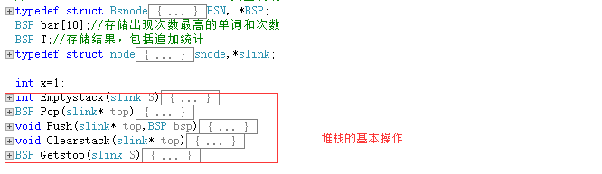
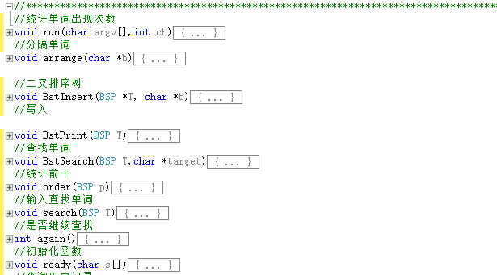
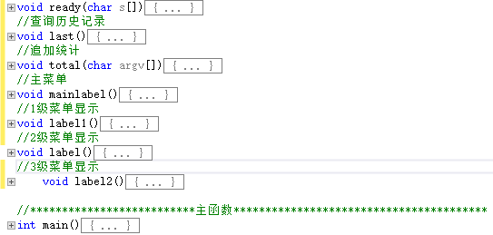
（3）、可扩展性：
程序模块化有利于增设新的功能

6.3 结果分析
6.3.1 测试
1、整体功能测试
- 启动程序，显示主菜单
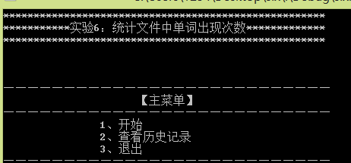
- 选择【1、开始】，按照提示，输入文件名 “b.txt”，开始统计。结果如下图，输出出现次数前十的单词，并将其余结果存储在answer.txt中。
(屏幕打印结果)
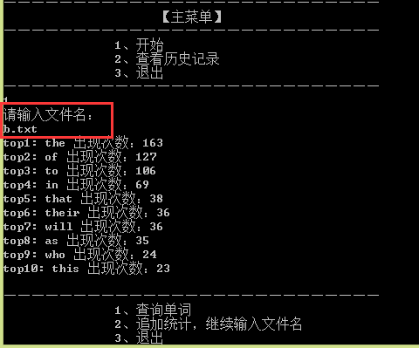
（文件存储结果）
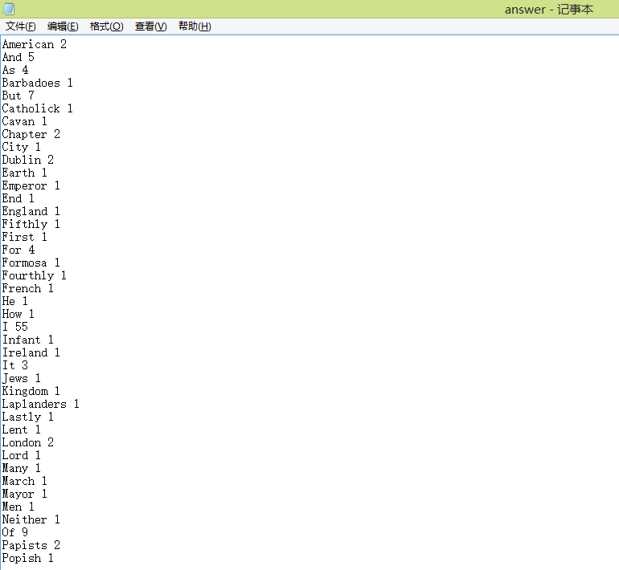
- 追加统计：若用户在查询完一篇文章后，想继续统计，可在二级菜单中选择【2、追加统计，继续输入文件名】 ，如下图，输入文件名：a1.txt，继续追加统计，测试结果如下：
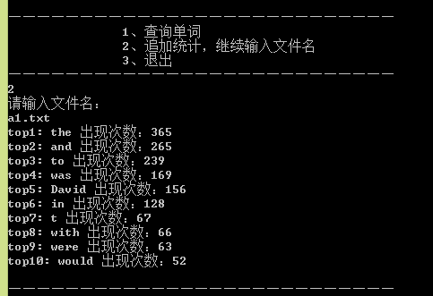
- 继续追加，输入文件名a.txt ，测试结果如下图：
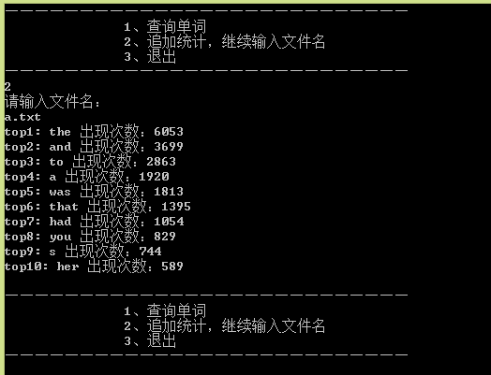

- 显示二级菜单，选择【1、查询单词】，输入要查询的单词，如the ，则程序显示the出现的次数，并提示是否继续查找，由用户自由选择；
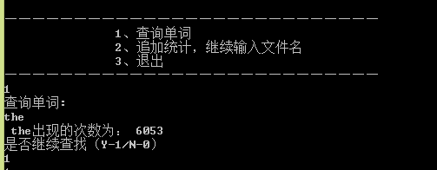
- 当停止查询单词时，可根据用户选择继续追加统计或返回主菜单。
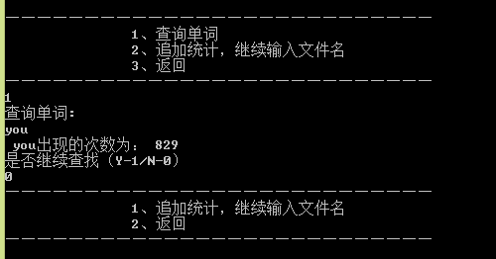
- 查询上次结果：每次程序启动时，都会提示用户是否记录上次结果，选择【2、查询历史记录】，程序则输出上次查询的全部内容以及出现次数最多的十个单词。
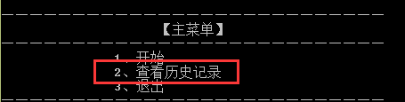

- 测试退出功能：
例如，当开始运行后，完成一次统计后退出：选择【3、返回】，返回至主菜单，选择【3、退出】，程序关闭。
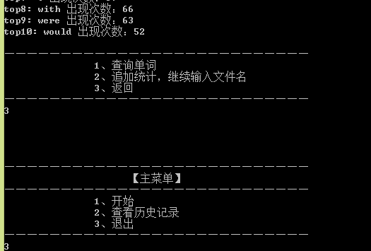


2、扩展功能：
- 每次开始前，若用户不查看历史记录，想要清空以前的结果，在主菜单选择【1、开始】即可进行初始化，重新开始查询，测试结果如下图所示：
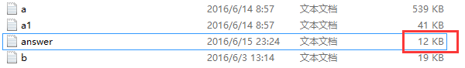
清空answer文件：
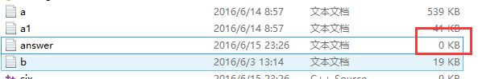
- 返回上一步操作
1）统计结果输出后返回测试：
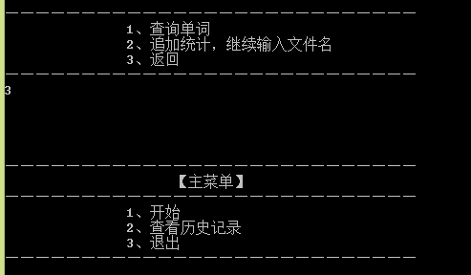
2）查询单词结束后返回测试：
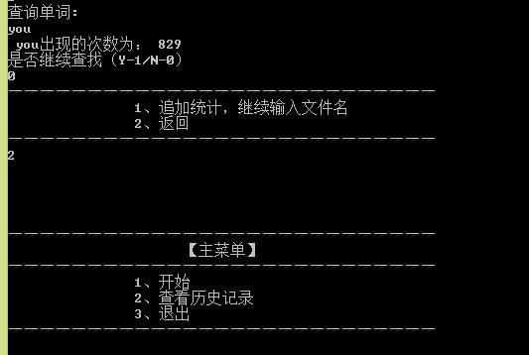
3）追加统计结束后返回测试：
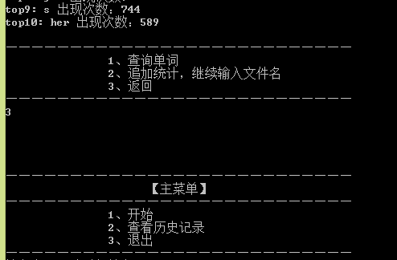
- 当输入文件不存在时，程序提示文件不存在并重新输入

6.3.2 算法和结果的有效性分析
时间复杂度：O（log2 N），某些情况下为O（n）
空间复杂度：O（n），不复杂
有效性：算法正确，算法易读、易编码和易于调试
不足：
1）存储结构不够优化，占用存储空间较大，可修改存储结构
2）写入文件固定，可优化使用户自由选择结果存入文件；
3）当文件名输入错误或者文件不存在时，应给出相应提示或建立文件；
4）用户界面可适当优化

其他算法（冒泡排序算法）：
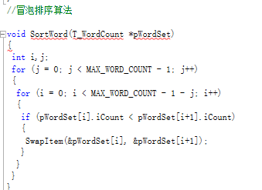
算法比较（冒泡排序算法和二叉排序树）：二叉排序树则便于节点的增加和修改，且时间复杂度和空间复杂度较好，故采用二叉排序树

四、结论与讨论
本次实验共分为6个小实验，分别完成了链表的应用、栈的应用、队列的应用、二叉树的应用以及图的应用，并在最后的综合应用实验中，采用二叉排序树对单词出现次数进行比较，深入应用，完成小型实验的设计，不仅对课堂上学习到的数据算法加以应用，掌握了如何根据实际问题分析建模，同时，对于自己C语言编程能力也有很大的促进，学会了文件操作，如何设计菜单使用户使用时更加明了，并对于结构体有了更深的实践应用。
在实验1：链表的应用中，首先是对题目的分析，明确程序中所用的数据类型以及主要调用的函数，如：以“#”作为结束符等。其次，是程序基本功能的实现，刚开始由于对于链表的不熟悉，虽然表面上用链表存储，但在实际算法应用中，都将其转化至数组进行操作，这样大大的增加了存储空间的负担，经过老师的耐心指导，继续对单链表操作进行分析内化，终于调试出空间和时间负责度都较好的程序。最后，是对于界面以及程序容错性的优化，如：输入k值大于表长等问题。实验1中，我掌握了单链表的基本操作，并学会了如何去运用单链表去解决常见的数学实际问题，自己的逻辑分析能力也有了一定的提高。
在实验2 栈的应用中，通过基本的分析以及对于堆栈的基本操作的应用，实现了对于中缀表达式转后缀表达式的算法以及后缀表达式的求值算法程序，利用进制算法的思想实现了多位数的运算。之后，在考虑浮点数的运算中，采用了增加浮点类型的堆栈操作，用于小数的运算返回，这就造成了代码的冗余。最后，是表达式的正确性检查，通过分析用户可能出错的原因，将每种原因一一列举，并实现了每种错误原因的检查程序。在实验2中，掌握了堆栈基本操作的运用以及易错点，将平时的简单思想运用于实践，还学会了如何全面的考虑问题，在程序输入正确性检查中占十分重要的地位。
在实验3 队列的应用中，程序实现较容易，易错点是对于题目的分析理解上。首先，应该是用户输入一系列字符，而不是一个个输入，输入完成后将数据存入队列中，通过switch语句来判断执行何种操作。通过实验3的练习，提高了我分析问题的能力，掌握了对于队列操作的实际应用。
在实验4 二叉树的应用中，我认为难点之一是对于单词的存储问题，采用二维数组存储，行用来存每个单词字母，列用来存单词数，虽然存储空间增大，但是对于用户输入较为便利。之后利用二叉排序树的中序遍历输出结果。在实验4中，对二叉树的遍历方法更加熟悉，对实际问题的分析建模有了一定的经验。
在实验5 图的应用中，通过对问题的分析，规定了用户的输入，以便存储在我们想要的变量之中，对图的基本操作应用更加熟悉，其次，利用图的拓扑结构进行排序，实现了程序的功能，最后，对输入界面以及部分程序进行优化。在实验5中，对图的应用更加熟悉，掌握了图的拓扑排序。
在最后的综合实验里，经过多种排序算法进行比较，最终选取二叉排序树对单词出现次数进行排序，通过文件操作实现了文件的读写，以及最后对于用户界面的设计，从这些调试中，让我对文件操作更加熟悉，掌握了多种数据算法并熟悉他们的特点，也学会了对一个非数值型问题抽象为计算模型到算法设计、程序实现，并掌握了一些界面设计的技巧。
总之，在这6次实验中，使我对常用数据结构和算法设计基本思路、思考方法及其适用场合更加熟悉，并能运用于解决实际问题；同时根据特定的问题需求，也会建立计算模型设计算法，并对结果的有效性进行分析，提高了自己自主学习与程序设计实践能力。
感谢姚老师的耐心指导，使我在数据结构这门课上受益匪浅，对于本次实验设计，仍然存在很多问题，比如存储空间占用过大，部分程序代码冗余以及有些小bug原因未找到等问题，应继续学习理论知识，多加练习，熟悉C语言知识，寻找更有效的数据算法，改进自己的程序。

五、教师评审

教师评语 | 实验成绩（25分）
签名：

日期：

